

春游管理系统

通识教育vb.net大作业报告

2021.06.11

叶枫

“春游管理系统”功能和使用说明

春天悄悄走进了我们的校园。虽说春天的脚步静悄悄的，可是没有躲过大家敏锐的眼睛。当越来越多的同学开始了春天的主题活动，并将重点放在帮助大胆运用多种方式充分感受春天的美上。所以我设计并开展了*“*春游管理系统的[vb.net](http://vb.net) 客户端app和其他一些应用。我选取“春游管理系统”这个作品进行讲解，希望将来能进一步扩展，综合各种数据源的资讯，让这个系统真正帮助大家在新冠肺炎期间合理安排出游活动。

1.登录功能

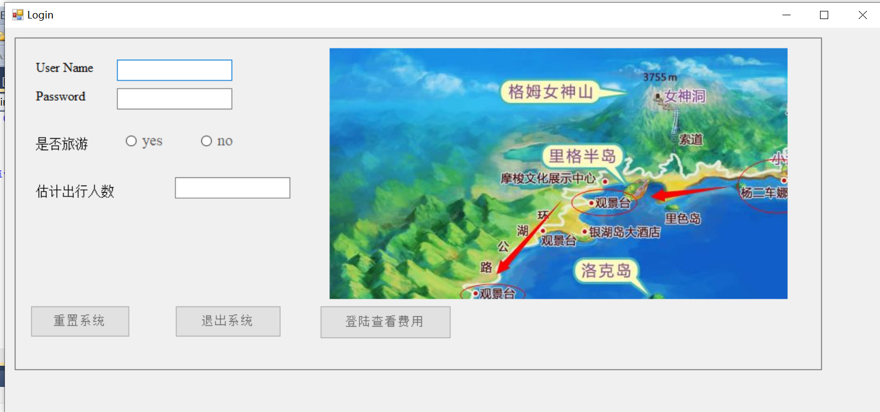

我们设置登入窗体即为启动窗体：一个窗体为*frm_Login.vb*，我们设置它为启动窗体

当用户名和密码正确的时候，我们才进入主要逻辑部分（计算出行费用，不计算，调用不同计算算法和调用数组等*.)…*这样我们启动完主窗体时，*frm_Login*窗体在运行，不能将其关闭，因为关闭了就是将整个程序关闭了（它是启动窗体，将启动窗体关闭就是关闭整个程序）

报告标题

2

*If txtUser.Text = "user" And txtPass.Text = "pass" Then*

*MsgBox("*恭喜你，登陆成功*" & vbNewLine & "*欢迎使用我们的系统*" & vbNewLine & "*春游费用：*" & fee*

*)*

*Else*

*MsgBox("*很抱歉，登陆不成功*" & vbNewLine & "*请输入正确的用户名和密码*...")*

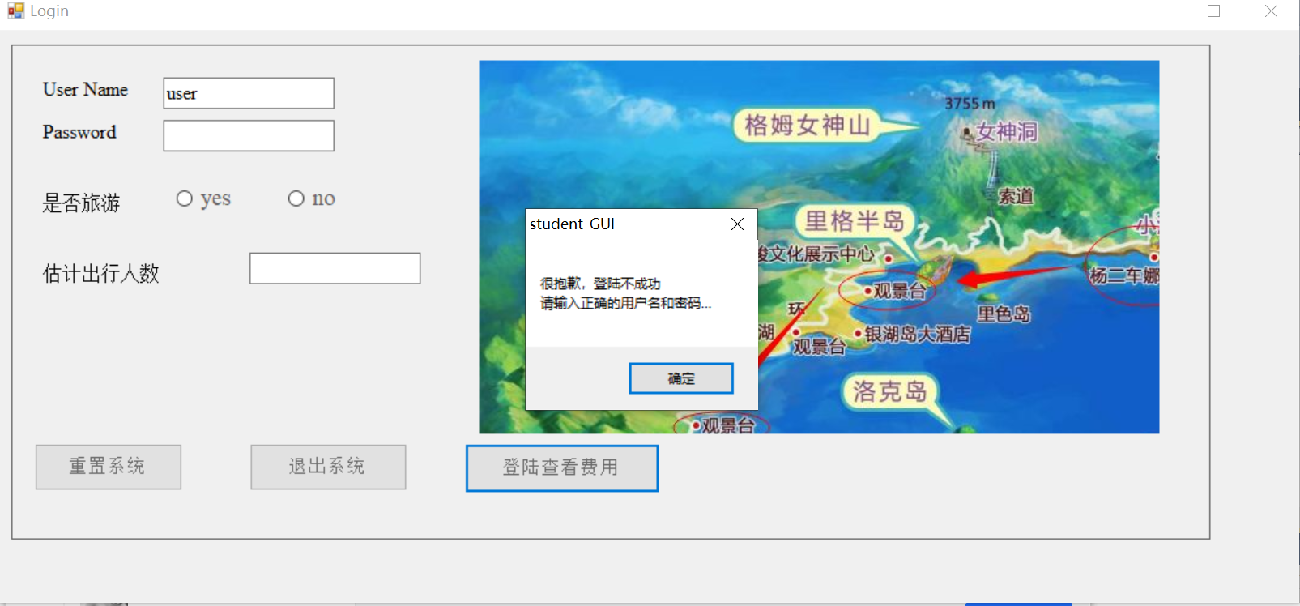

我们使用*MsgBox*提示用户不能登录的情况。

消息对话框*MsgBox*，可以弹出一个消息框，用于提示用户，并等待用户做出选择。

*Prompt* 参数是在对话框中显示的消息，用于提示用户，是必要参数。

*Title* 参数是对话框的标题，非必要参数，不设置该参数的话，则会默认将工程名用作于标题。

*Buttons* 参数是可选项，用于指定对话框的形式。在这里我们只使用*“*确定*”*按钮，让用户关闭*MsgBox*。

2. 选择是否出游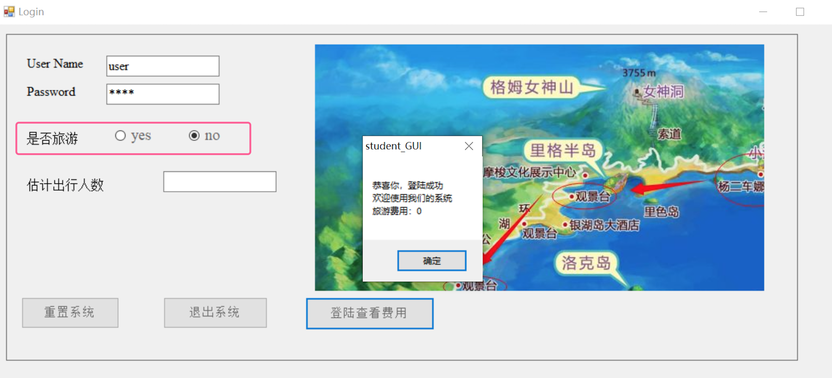

是否出游功能，我们使用*RadioButton*控件

同时在后端*frm_login.vb*文件中判断*check*状态：

*If RadioButtonN.Checked Then*

*fee = 0*

*End If*

单选按钮，当与其他单选按钮成对出现时，允许用户从一组选项中选择单个选项。也就是说，当同一个容器中（*Form*、*Panel*、*GroupBox*、*PictureBox*等）存在两个以上的单选按钮时，只能有一个被选中。但不在同一个容器中的几组单选按钮彼此不关联，是可以有多个被选中的。

*1.*属性

*Checked*属性：最重要的属性之一，该属性是一个布尔类型的值，如果被选中，*Checked*的值为*true*，否则为*false*。常用于判断选项是否被选中。

*2.*事件

这两个控件的事件有很多，但主要用到的事件只有一个，那就是*CheckedChanged*事件。该事件在*”Checked”*属性发生改变时发生。

本例中我们主要是用*Checked*在后端判断，然后设置费用进入不同分支，调用不同的数组参数。

3. 目的地图片展示

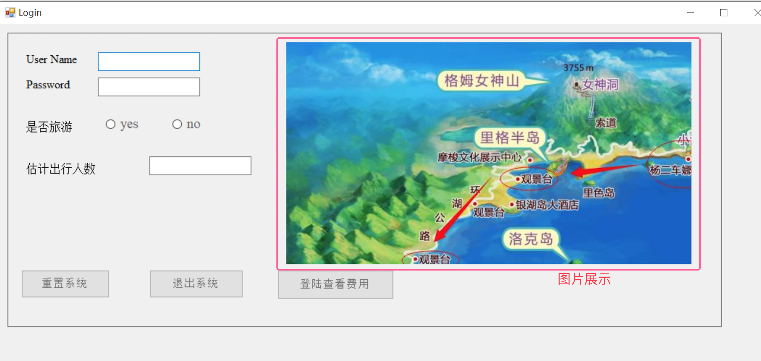

我们选择使用*PictureBox* 来展示目的地照片。

*Windows* 窗体*PictureBox*控件用于以位图、*GIF*、*JPEG*、图元文件或图标格式显示图形。

显示的图片由 *Image* 属性确定，该属性可在运行时设置，也可在设计时设置。您也可以通过设置属性来指定映像 *ImageLocation* ，然后使用方法以异步方式加载图像， *Load* 或使用方法以异步方式加载图像 *LoadAsync* 。 *SizeMode*属性控制图像和控件如何彼此吻合。有关详细信息，本例中我们在设计时候就设定了照片，将来如果我们拥有了*web service*服务或者调用*API*，可以可以扩展成为从网络端获取照片，然后在运行时候设置*Image*属性。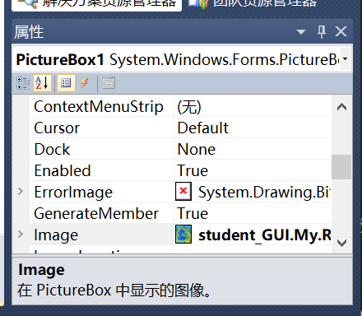

4. 根据出行人数的费用计算

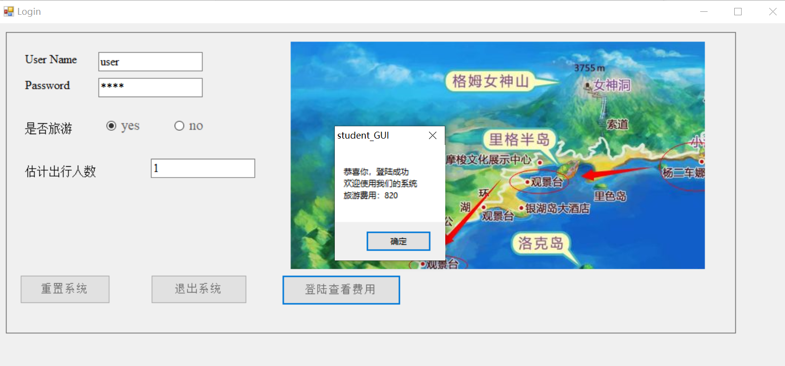

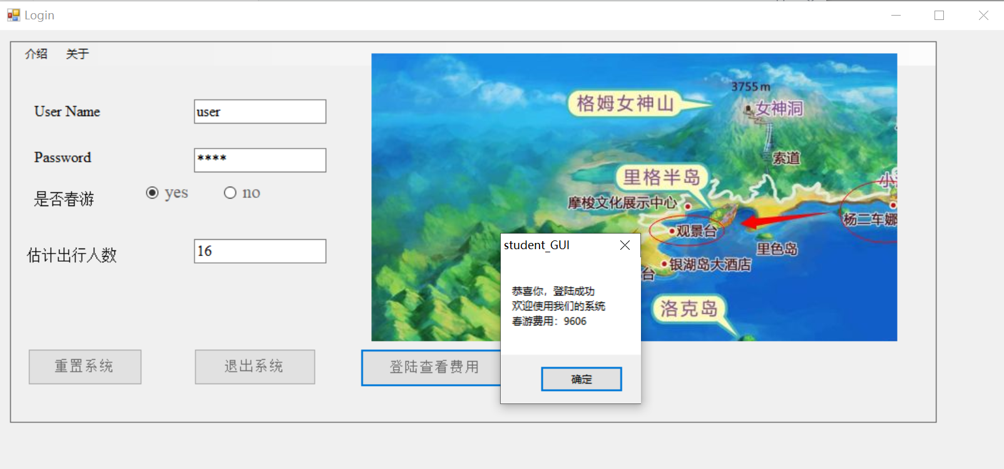

费用计算，我们考虑了：用户是否选择出游，用户的登录状态（成功，失败），用户出游数量。

我们会根据用户数量是否转换成功，以及数量在哪一个区间，然后进入不同的数组因子相乘，并且添加了*.NET Framework*的*Rnd()*随机函数作为尾数，进一步让价格计算显得逼真，尾数随机可以理解成为另一种人数相关的随机量（比如有些旅游景区团体票更便宜，有些组团可以导致交通费用变化）

具体如下：

*Dim fee As Decimal = CDec(Val("0" & txtNum.Text))*

*Dim array(2) As Integer*

*array(0) = 800*

*array(1) = 600*

*' Initialize the random-number generator.*

*Randomize()*

*' Generate random value between 1 and 6.*

*Dim remain As Integer = CInt(Int((6 * Rnd()) + 1))*

*If fee < 5 Then*

*fee = fee * array(0) + remain*

*ElseIf fee >= 5 Then*

*fee = fee * array(1) + remain*

*End If*

*If RadioButtonN.Checked Then*

*fee = 0*

*End If*

5. 窗体菜单功能

创建 *Windows* 窗体后，我们该窗体中添加上下文菜单。

在 *Windows* 窗体的 *ContextMenuStrip* 属性中设置所添加上下文菜单的名称。

设置属性的界面如下图所示，我们利用菜单介绍我们系统的主要是做什么，并且是关于什么领域的。

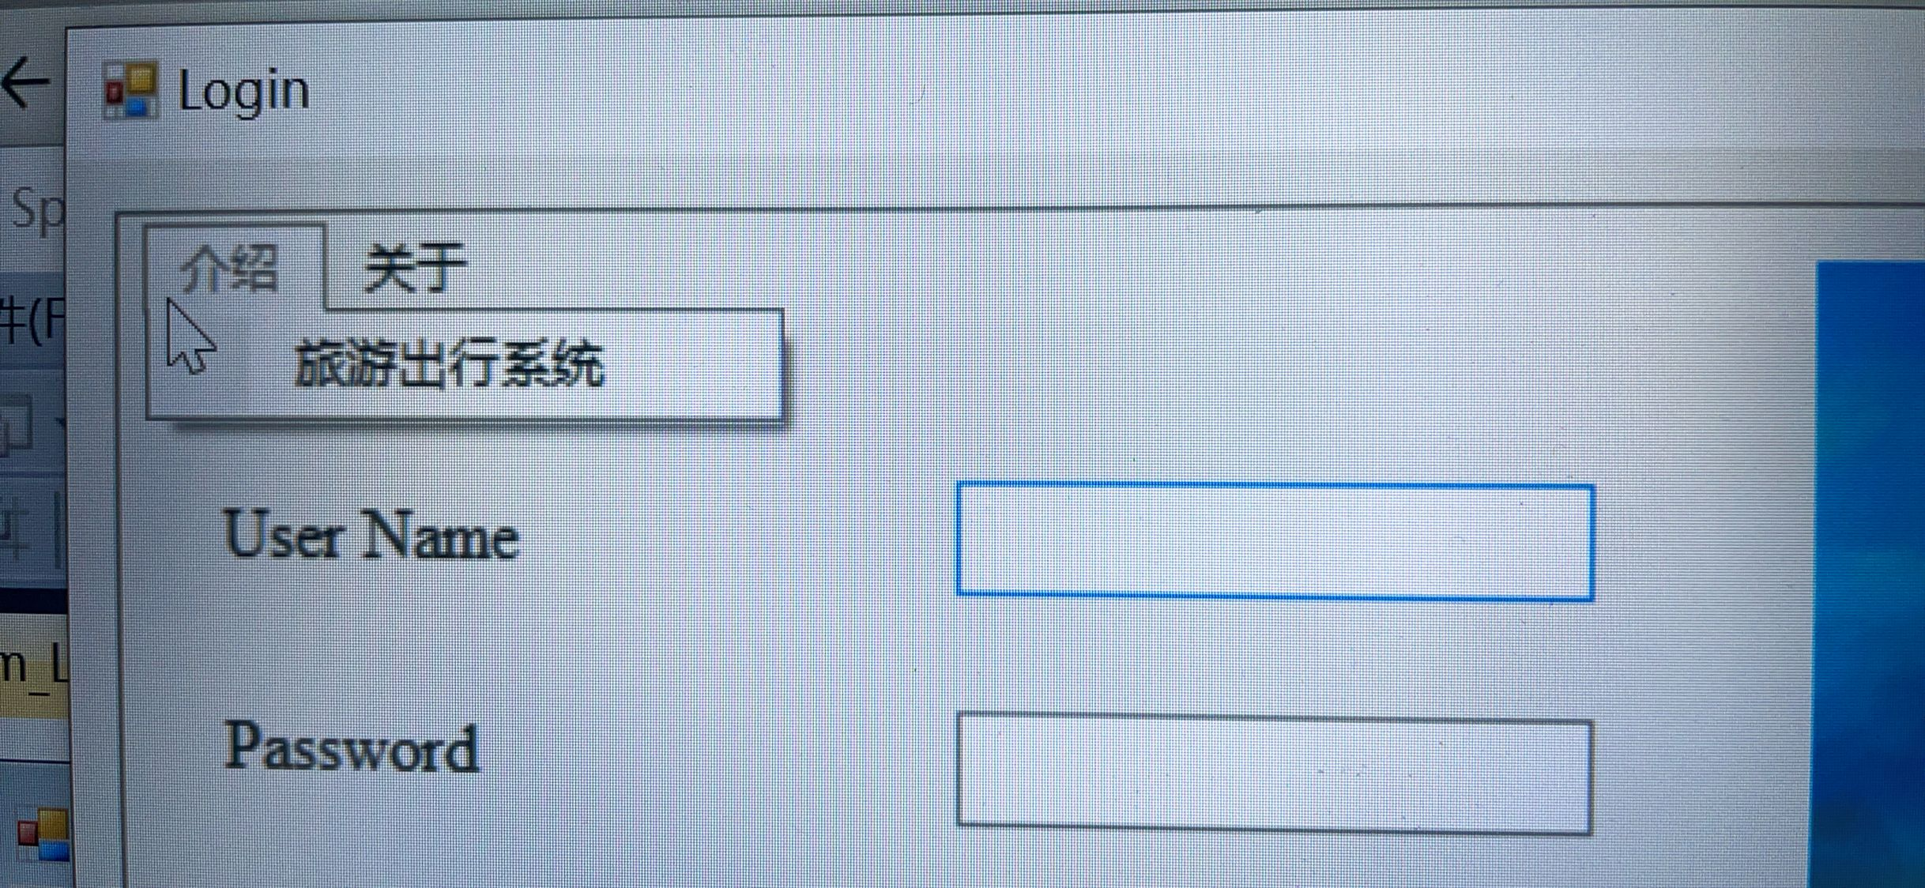图像

“开发环境和语言”选择和考量

*VB.Net*是一种简单，现代，面向对象的计算机编程语言，由微软开发，将*.NET Framework*和公共语言运行库的强大功能与作为*Visual Basic*标志的生产力优势相结合。本教程将教你基本的*VB.Net*编程，也将带你学习与*VB.Net*编程语言相关的各种高级概念。

*Visual Basic .NET*（*VB.NET*）是在*.NET Framework*上实现的面向对象的计算机编程语言。虽然它是经典的*Visual Basic*语言的演变，但是它不兼容*VB6*，在任何旧版本编写的代码不能在*VB.NET*下编译。像所有其他*.NET*语言一样，*VB.NET*完全支持面向对象的概念。 *VB.NET*中的一切都是一个对象，包括所有的基本类型（*Short*，*Integer*，*Long*，*String*，*Boolean*等）和用户定义的类型，事件，甚至是程序集。所有对象从基类*Object*继承。 *VB.NET*是由*Microsoft*的*.NET*框架实现的。因此，它可以完全访问*.Net*框架中的所有库。也可以在*Mono*上运行*VB.NET*程序，*Mono*是*.NET*的开源替代软件，不仅在*Windows*下，甚至在*Linux*或*Mac OSX*上。

以下原因使*VB.Net*成为广泛使用的专业语言：

* 现代，通用。
* 面向对象。
* 面向组件。
* 简单易学。
* 结构化的语言。
* 它产生高效的程序。
* 它可以在各种计算机平台上进行编译。
* *.NET Framework*（框架）的一部分

主要经过本课程学习，已经熟练掌握*.NET Framework*下的*VB.NET*开发，所以我选择了它开发我喜欢的项目。

“开发环境和语言”选择和考量

*1*、进度

基本是按照我们自己规划的时间，项目进度在掌控中。具体工作量在*3*人天左右。

*2*、风险

按各里程碑阶段出现的风险分类进行分析，我放弃了数据库相关的部分，留在将来作为扩展功能。

*3*、需求

严格按照大作业的要求，实现了所有的功能和控件使用要求；

*4*、质量

我进行了人为测试，和找同学进行了测试，代码目前比较健壮；

*5*、成本和所得

充分实践了所学，真正做出来了一个可以使用的*app*，并且可以作为更丰富功能的起点。目前的功能和开发时间（*3*人日）在可解释范围内。